新 书 推 荐
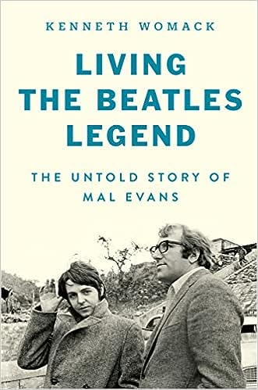
中文书名：《披头士传奇：马尔·埃文斯不为人知的故事》
英文书名：LIVING THE BEATLES LEGEND: The Untold Story of Mal Evans
作 者：Kenneth Womack
出 版 社：Dey Street Books
代理公司：Defiore/ANA/Lauren
页 数：592页
出版时间：202311月
代理地区：中国大陆、台湾
审读资料：电子稿
类 型：传记回忆录/音乐

内容简介：

这本书有望成为近年来出版的最重要的音乐书籍之一。

马尔科姆·埃文斯（Malcolm Evans）是利物浦的孩子。20世纪60年代初，埃文斯是一名电话工程师。他首先和乔治·哈里森（George Harrison）交上了朋友，当洞穴俱乐部的经理雷·麦克福尔（Ray McFall）需要门卫时，乔治·哈里森把埃文斯推荐给了他。27岁的埃文斯被录取了。虽然他戴着厚框眼镜，但他有一副6英尺6英寸的魁梧体格，有能力胜任在洞穴俱乐部门口挡住那些不守规矩的粉丝，这是一笔财富。他后来获得了“温柔的巨人”和“大马尔”的昵称。

披头士乐队的经理布莱恩·爱泼斯坦（Brian Epstein）后来聘请埃文斯与尼尔·阿斯皮纳尔（Neil Aspinall）一起担任助理巡回乐队管理员。他还担任披头士乐队的私人助理。埃文斯为唱片公司服务，还出演了该集团制作的一些电影。

埃文斯在与披头士乐队合作的整个过程，都用日记和照片做了详细的记录。1976年，马尔去世了，享年四十，直到去世之前，他都在为Grosset & Dunlap出版社撰写自传。1989年，在小野洋子的帮助下，这些档案材料被整理出来归还给了埃文斯的孩子们。多年来，埃文斯一家一直在考虑如何分享埃文斯的故事，并于2020年求助于披头士乐队的著名学者兼历史学家肯尼斯·沃马克（Kenneth Womack）。沃马克在这个尚未得到研究的档案中发现的东西比想象的还要丰富。

一些重点内容：

- 私密的，从未发表的甲壳虫乐队照片宝库（黑白照片和彩色照片）
- 首次出版的埃文斯日记和手稿
- 从埃文斯独特的视角来看待乐队的解散
- 关于埃文斯在列侬、哈里森和斯塔尔的个人事业发展中所扮演的角色的崭新细节

甲壳虫乐队持续在世界范围内获得广泛的欢迎，并发挥着重要作用。保罗·麦卡特尼2018年的巡回演唱会“Freshen Up”在日本、丹麦、法国、智利、阿根廷、巴西等国家举行，并场场爆满。2020年春季，他原本计划在欧洲各地进行巡回演出，但疫情的爆发使他取消了这一行程。

作者简介：

肯尼斯·沃马克（Kenneth Womack）是世界上研究披头士乐队及其持久文化影响的权威之一。他是专门介绍著名的披头士乐队制作人乔治·马丁爵士（Sir George Martin）的两卷本传记的作者，它们分别是《最大音量》（Maximum Volume）（2017年出版）和《声音图片》（Sound Pictures）（2018年出版）。他的最新著作《约翰·列侬1980：生命的最后日子》（John Lennon 1980: The Last Days in the Life）（2020年出版）讲述了前披头士乐队成员在自愿退休五年后的回归故事。

感谢您的阅读！
请将反馈信息发至：版权负责人
Email：Rights@nurnberg.com.cn
安德鲁·纳伯格联合国际有限公司北京代表处
北京市海淀区中关村大街甲59号中国人民大学文化大厦1705室, 邮编：100872
电话：010-82504106, 传真：010-82504200
公司网址：http://www.nurnberg.com.cn
书目下载：http://www.nurnberg.com.cn/booklist_zh/list.aspx
书讯浏览：http://www.nurnberg.com.cn/book/book.aspx
视频推荐：http://www.nurnberg.com.cn/video/video.aspx
豆瓣小站：http://site.douban.com/110577/
新浪微博：安德鲁纳伯格公司的微博_微博 (weibo.com)
微信订阅号：ANABJ2002

